Likumprojekta „Grozījums likumā „Par palīdzību dzīvokļa jautājumu risināšanā”” sākotnējās ietekmes novērtējuma ziņojums (anotācija)
I. Tiesību akta projekta izstrādes nepieciešamība
1. | Pamatojums | Ministru kabineta 2017. gada 21. marta rīkojuma Nr. 126 (prot. Nr. 10 32. §) „Par Finanšu sektora attīstības plānu 2017.-2019. gadam” 2.1.1.1 apakšpunktā ietverts uzdevums – paplašināt valsts atbalsta programmas mājokļa iegādei galvojuma saņēmēju loku, paredzot iespēju galvojumu piešķirt ne tikai ģimenēm ar bērniem, bet arī jaunajiem speciālistiem. Paredzēts, ka minētā uzdevuma izpildes termiņš ir 2018. gada 1. janvāris.  Vienlaikus saskaņā ar Ministru kabineta 2016.gada 3.maija rīkojumu Nr.275 (prot. Nr.20 29. §) apstiprinātā Valdības rīcības plāna Deklarācijas par Māra Kučinska vadītā Ministru kabineta iecerēto darbību īstenošanai 92.2.pasākumu valdība, cita starpā ir izvirzījusi uzdevumu uzlabot demogrāfisko situāciju, kā arī dzīves kvalitāti un sociālo nodrošinājumu ģimenēs, kurās audzina bērnus.
2. | Pašreizējā situācija un problēmas, kuru risināšanai tiesību akta projekts izstrādāts, tiesiskā regulējuma mērķis un būtība | 2014.gada 9.augustā stājās spēkā Ministru kabineta noteikumi Nr. 443 „Noteikumi par valsts palīdzību dzīvojamās telpas iegādei vai būvniecībai”. Minētie noteikumi paredz, ka akciju sabiedrība „Attīstības finanšu institūcija Altum” izsniedz galvojumu personai, ar kuru kopā dzīvo un kuras apgādībā ir vismaz viens nepilngadīgs bērns. Galvojuma apmērs piemērojams, atkarībā no bērnu skaita ģimenē:  - 10 % no aizdevuma summas, bet ne vairāk kā 10000 euro – personai, ar kuru kopā dzīvo un kuras apgādībā ir viens nepilngadīgs bērns;  - 15 % no aizdevuma summas, bet ne vairāk kā 15000 euro – personai, ar kuru kopā dzīvo un kuras apgādībā ir divi nepilngadīgi bērni;  - 20 % no aizdevuma summas, bet ne vairāk kā 20000 euro – personai, ar kuru kopā dzīvo un kuras apgādībā ir trīs nepilngadīgi bērni vai vairāk.  Noteikumi tika izstrādāti, pamatojoties uz Deklarācijā par L.Straujumas vadītā Ministru kabineta iecerēto darbību norādīto un Latvijas Nacionālajā attīstības plānā 2014.-2020.gadam demogrāfijas jomā noteikto, proti – uzlabot demogrāfisko situāciju Latvijā, vienlaikus mazinot emigrāciju, izveidojot plaši pieejamu valsts atbalsta programmu ģimenēm pirmā mājokļa iegādei, lai nodrošinātu adekvātu pirmo iemaksu un izdevīgus un paredzamus kredīta nosacījumus.  Vienlaikus norādāms, ka līdz ar 2017.gada 12.aprīļa grozījumiem likumā „Par palīdzību dzīvokļa jautājumu risināšanā”, kas stājās spēkā 2017.gada 26.aprīlī, likumā vairs netiek noteikts konkrēts palīdzības veids – galvojums ar mērķi valsts sniegto palīdzības veidu noteikt, veicot grozījumus Ministru kabineta noteikumos Nr. 443 „Noteikumi par valsts palīdzību dzīvojamās telpas iegādei vai būvniecībai”. Minētie grozījumi 2017.gada 29.augustā ir apstiprināti Ministru kabineta sēdē un stāsies spēkā 2017.gada 15.septembrī. Līdz ar grozījumiem tiek noteikts, ka valsts sniegtā palīdzība tiek nodrošināta, izsniedzot garantiju Attīstības finanšu institūcijas likuma izpratnē, kā arī visā tekstā vārdi „galvojums” tiek aizstāti ar vārdiem „garantija”.  Ievērojot minēto, Ministru kabineta 2017. gada 21. marta rīkojuma Nr. 126 (prot. Nr. 10 32. §) „Par Finanšu sektora attīstības plānu 2017.-2019. gadam” 2.1.1.1 apakšpunktā vēl aizvien ir saglabājies iepriekš likumā „Par palīdzību dzīvokļa jautājumu risināšanā” lietotais termins „galvojums”, kas šobrīd likumā nav definēts. Attiecīgi, ievērojot to, ka grozījumi Ministru kabineta noteikumos Nr. 443 „Noteikumi par valsts palīdzību dzīvojamās telpas iegādei vai būvniecībai” stāsies spēkā 2017.gada 15.septembrī, turpmāk visā anotācijas tekstā termina „galvojums” vietā tiek lietots jēdziens „garantija”.  Kopš programmas darbības uzsākšanas brīža pavisam kopā ir piešķirtas vairāk kā 6100 garantijas, kopā atbalstot 8944 bērnus ar mājokli. Programmai ir labvēlīga ietekme uz hipotekārās kreditēšanas tirgu mājsaimniecību segmentā.  Nepieciešamība pēc mājokļa ir viena no cilvēku pamatvajadzībām. Eiropas Savienībā ir izveidojies noteikts mājsaimniecību dzīves ciklu modelis, saskaņā ar kuru var noteikt un prognozēt mājsaimniecību mājokļu izvēli un pieprasījumu pēc dažāda tipa mājokļiem, kas ir atkarīgs tieši no mājsaimniecību vecuma. Vispārēji ir atzīti četri dzīves cikli.  - „Pirmais mājoklis”: Šajā ciklā dominē gados jauni cilvēki (no 18/20 līdz 25/30 gadiem), kuri sāk dzīvot patstāvīgi. Tā kā viņu rīcībā parasti nav būtisku finanšu uzkrājumu un augstu ienākumu, viņi parasti izvēlas lētu un nelielu īres mājokli vai arī īrē mājokli kopīgi ar citiem. Šajā grupā ietilpst līdz 20% no Latvijas iedzīvotājiem. Ņemot vērā iedzīvotāju skaita izmaiņas noteiktās vecuma grupās pēdējo piecu gadu laikā, iedzīvotāju skaits, kas ietilpst šajā grupā no 20-24 gadu vecumam samazinās, savukārt no 25-29 gadu vecumam pieaug.  - „Pirmais iegādātais mājoklis”: šajā grupā ietilpst cilvēki vecumā no 25/30 līdz 30/35 gadiem, kuri ir izlēmuši uzsākt ģimenes dzīvi un tiem ir nelieli uzkrājumi, lai iegūtu savā īpašumā vajadzībām un finanšu līdzekļiem atbilstošu pirmo mājokli. Šajā grupā ietilpst līdz 16% no Latvijas iedzīvotājiem. Iedzīvotāju skaita izmaiņas noteiktās vecuma grupās pēdējo piecu gadu laikā, iedzīvotāju skaits, kas ietilpst šajā grupā no 25-29 gadu vecumam pieaug, savukārt no 30-34 gadu vecumam samazinās.  - „Pārmaiņas”: šajā grupā ietilpst cilvēki vidēji no 30/35 līdz 55/60 gadiem, kuri ir sasnieguši savas profesionālās karjeras maksimumu, kuriem ir iekrājumi un stabili ienākumi. Šajā grupā cilvēks var atļauties pārdot savu pirmo mājokli un iegādāties citu – plašāku, dārgāku, turklāt brīvi izvēloties tā atrašanās vietu. Šajā grupā ietilpst vairāk kā 40% no Latvijas iedzīvotājiem. Ņemot vērā iedzīvotāju skaita izmaiņas noteiktās vecuma grupās pēdējo piecu gadu laikā, iedzīvotāju skaits, kas ietilpst šajā grupā no 30-49 gadu vecumam samazinās, no 50-54 gadu vecumam pieaug un no 55-59 gadu vecumam saglabājas gandrīz nemainīgs.  - „Tukšie mājokļi”: šajā grupā ietilpst cilvēki no 55/60 gadiem un vecāki. To nepieciešamība pēc lielas dzīvojamās platības ir samazinājusies, tādēļ bieži vien šai grupā tiek dota priekšroka pāriešanai uz mazāku, galvenokārt īrētu, mājokli. Šajā grupā ietilpst vairāk kā 20% no Latvijas iedzīvotājiem. Ņemot vērā iedzīvotāju skaita izmaiņas noteiktās vecuma grupās pēdējo piecu gadu laikā, iedzīvotāju skaits, kas ietilpst šajā grupā no 55-59 gadu vecumam saglabājas gandrīz nemainīgs, no 60-64 gadu vecumam pieaug, no 65-69 gadu vecumam samazinās un no 70 un vairāk gadu vecuma pieaug.  Tādējādi mājokļa pieejamība personai ir iedalāma divās kategorijās:  - personas, kuras izīrē citai personai piederošu dzīvojamo telpu;  - personas, kuras iegādājas dzīvojamo telpu īpašumā.  Mājokļu atbalsta programma tika izveidota ar mērķi atvieglot otrās kategorijas personām pirmās iemaksas samaksu hipotekārā kredīta ietvaros. Attiecīgi, programma tika izveidota, lai atvieglotu vienu no hipotekārā procesa posmiem, proti – sniegt atbalstu pirmās iemaksas veikšanai kredītspējīgām ģimenēm, kurām ir problemātiski iekrāt pirmo iemaksu dzīvojamās telpas iegādei vai būvniecībai. Pirmās iemaksas trūkums ir būtisks iemesls, kāpēc hipotekārais aizdevums bieži vien personām nav pieejams, un valsts garantija ir iespēja nezaudēt laiku pirmās iemaksas uzkrāšanai.  Pirmajā kategorijā ietilpstošajām personām mājokļa pieejamība tiks veicināta, izmantojot citus tiesiskos un finanšu instrumentus. Tā piemēram, šobrīd tiek strādāts pie likumprojekta “Dzīvojamo telpu īres likums”, kas padarīs pieejamāku un sabalansētāku īres tirgu, tādā veidā ilgtermiņā padarot īres tirgus cenas pievilcīgākas personām, kas vēlas izīrēt citai personai piederošu dzīvojamo telpu. Tāpat tiek strādāts pie iespējamajiem risinājumiem, kā sniegt atbalstu personām pašvaldībās īres tirgus segmentā.  Vadoties no iepriekš minētajiem dzīves cikliem, var secināt, ka lielākais īpatsvars personu, kurām nepieciešams atbalsts mājokļa iegādei ir 1. un 2.dzīves cikla personas līdz 35 gadiem, kuru rīcībā ir nelieli finanšu uzkrājumi, kas var būt nepietiekami, lai iegūtu savā īpašumā vajadzībām un finanšu līdzekļiem atbilstošu mājokli. Šobrīd spēkā esošie mājokļu atbalsta programmas nosacījumi liedz šādām personām kvalificēties atbalsta saņemšanai gadījumā, ja ar tām kopā nedzīvo un to apgādībā nav nepilngadīgu bērnu.  Vienlaikus atbalsta nosacījumi mājokļa iegādē ir jāskata ciešā kontekstā ne vien ar sociālo pamatvajadzību nodrošināšanu un iekļaušanos sabiedrībā, bet arī ar valsts ekonomisko izaugsmi. Ievērojot iepriekš minēto, kā arī Finanšu sektora attīstības plānā 2017.-2019. gadam” 2.1.1.1 apakšpunktā ietverto uzdevumu, likumprojekts paredz mājokļa atbalsta programmas nosacījumus attiecināt uz papildus personu loku, proti – personām, kas ieguvušas profesionālo vai augstāko izglītību un kas nepārsniedz 35 gadu vecumu.  Norādāms, ka viens no ekonomiskās izaugsmes mērķiem ir straujāka ekonomikas izaugsme, vidējā termiņā panākot sabalansētu 5% iekšzemes kopprodukta pieaugumu (turpmāk – IKP) ik gadu. Ievērojot minēto, mājokļu atbalsta programmas attiecināšana uz personām, kuras ieguvušas profesionālo vai augstāko izglītību veicinās zemāk norādīto rādītāju paaugstināšanu:  I Kā viens no ietekmējošiem faktoriem IKP pieaugumam ir produktivitātes rādītājs. Šobrīd līdz 2019.gadam ir izvirzīts mērķis panākt produktivitātes rādītāju tautsaimniecībā no 43% no ES-28 vidējā rādītāja līdz 50%.  Latvijas ekonomikas konkurētspēja ir balstīta uz produktivitātes celšanu, proti: ražošanas modernizāciju, investīcijām, ieguldījumiem cilvēkkapitālā, pētniecību un inovācijām, jauniem produktiem. Būtiskākie horizontālie pasākumi produktivitātes veicināšanai ir cilvēkkapitāla attīstība, energoresursu izmaksas, eksports, investīcijas, inovācijas, uzņēmējdarbības vide, kā arī nodokļu politika.  Viens no visbiežāk minētajiem uzņēmējdarbību kavējošiem faktoriem Latvijā tostarp tiek minēts neatbilstoši kvalificēts darba spēks. Izrietoši mājokļa pieejamības veicināšana personām, kas ieguvušas profesionālo vai augstāko izglītību ir viens no faktoriem, kas veicinās Latvijas uzņēmējdarbības vides uzlabošanu.  Tāpat, kā to ir norādījusi arī Ekonomiskās sadarbības un attīstības organizācija (turpmāk – OECD) savā pētījumā „The future of productivity” produktivitātes rādītāju kontekstā būtiska ietekme ir arī valsts veidotajai politikai un tam, cik liela ir personu mobilitāte dzīvesvietas aspektā. Zema vai ierobežota iedzīvotāju mobilitāte un augstas cenas dzīvojamās telpas iegādei rada draudus prasmju neatbilstībai konkrētā darba vidē. Pazeminoties darījumu cenām, kā arī pieaugot iedzīvotāju mobilitātei, tiek nodrošināta atbilstošu speciālistu piesaiste konkrētam darbam, tādā veidā veicinot vairākus būtiskus ekonomiskās izaugsmes rādītājus. Tāpat, kā norādīts minētajā pētījumā, politika, kas ierobežo piedāvājumu mājokļu jomā rada draudus atbilstoši kvalificēta darba spēka piesaistei.  Vienlaikus, radot atbalsta mehānismu personām, kas ieguvušas profesionālo vai augstāko izglītību, tiek stimulēts viens no cilvēkkapitāla ietekmējošiem faktoriem, proti – izglītība, kas sekmē cilvēkkapitāla veidošanos kvantitatīvā līmenī. Personas tiks motivētas iegūt augstāko vai profesionālo izglītību, vienlaikus izvēli par labo konkrētai kvalifikācijai izdarot, ievērojot pieprasījumu pēc speciālistiem konkrētā nozarē.  II Vienlaikus mājokļu pieejamības veicināšana personām, kas vēlas iegādāties īpašumā dzīvojamo telpu, sekmēs jaunu saimnieciskās darbības veicēju (nodokļu rezidentu (maksātāju)) un privātpersonu piesaisti reālai saimnieciskai darbībai un rezidencei Latvijā gan nacionālā, gan reģionālā mērogā. Uzņēmējdarbības attīstība un jaunu darbavietu radīšana ir uzsvērta arī Reģionālās politikas pamatnostādnes 2013.-2019.gadam, izvirzot kā vienu no uzdevumiem sekmēt teritorijās uzņēmējdarbības attīstību un darbavietu radīšanu, veicināt darbavietu un pakalpojumu sasniedzamību, kā arī uzlabot pakalpojumu kvalitāti un pieejamību.  III Neskatoties uz augsto pieprasījumu mājokļa iegādē vai celtniecībā, kam par iemeslu ir tostarp mājokļu atbalsta programma, hipotekārais tirgus Latvijā joprojām nav atguvies - bankām vairāk tiek atmaksāti iepriekšējie aizdevumi, nekā tos izsniedz no jauna, kā rezultātā norakstīšanas un dzēšanas apmēri mājsaimniecību mājokļa kredītiem joprojām pārsniedz jauno kredītu apjomu. Tādējādi, neskatoties uz to, ka komercbanku no jauna izsniegto kredītu mājokļa iegādei un būvniecībai skaits un apjoms pieaug, komercbanku izsniegto kredītu kopējais portfelis arvien samazinās. Ievērojot minēto, līdz ar mājokļu atbalsta programmas paplašināšanu tiks veicināta kreditēšanas turpmāka attīstība. Paplašinot mājokļa atbalsta programmas subjektu loku tiks veicināta finanšu pieejamības nodrošināšana, palielinot kreditēšanas tempa pieaugumu atbilstoši IKP tempiem, palielinot rezidentu mājsaimniecību un uzņēmumu kredītportfeli par vismaz 10% trīs gadu periodā, tādā veidā nodrošinot kreditēšanas tempa pieaugumu. Vienlaikus, turpinot stimulēt kreditēšanas attīstību, tiks pozitīvi ietekmēts investīciju apjoms.  Tomēr šobrīd, gadījumā, ja persona, kura ieguvusi profesionālo vai augstāko izglītību, taču ar kuru kopā nedzīvo un kuras apgādībā nav nepilngadīgs bērns, vēlas saņemt aizdevumu dzīvojamo telpas iegādei vai būvniecībai, kā to ir secinājušas arī komercbankas savos veiktajos pētījumos, pirmās iemaksas trūkuma faktors vēl aizvien ir būtisks priekšnosacījums mājokļa iegādē.  Ievērojot iepriekš minēto, mājokļa atbalsta programmas nosacījumus ir nepieciešams attiecināt ne tikai uz personām, ar kurām kopā dzīvo un kuru apgādībā ir vismaz viens nepilngadīgs bērns, bet attiecināt mājokļu atbalsta programmu uz plašāku subjektu loku, ievērojot šādus kritērijus:  - ievērojot mājokļu dzīves ciklus, lielākais īpatsvars personu, kurām nepieciešams atbalsts mājokļa iegādei ir 1. un 2.dzīves cikla personas līdz 35 gadiem, kuru rīcībā ir nelieli finanšu uzkrājumi, kas var būt nepietiekami, lai iegūtu savā īpašumā vajadzībām un finanšu līdzekļiem atbilstošu mājokli;  - mājokļu atbalsta programmas attiecināšana ir jāskata ciešā kontekstā ar valsts ekonomisko izaugsmi, kuras viens no pamatiem ir personu izglītība.  Pamatojoties uz Izglītības un zinātnes ministrijas sniegtajiem datiem 2016.gadā:  - 15 796 personas ir ieguvušas grādu vai kvalifikāciju augstskolās un koledžās. No minētajām personām lielākais īpatsvars - aptuveni 9 457 personas (jeb 59 %) ir personas vecumā no 22 līdz 26 gadiem. Savukārt to personu īpatsvars, kas ir ieguvušas grādu vai kvalifikāciju augstskolās un koledžās līdz 35 gadiem pavisam kopā ir 13 735 (jeb 86 %) no visu absolvējušo skaita (Diagramma nr.1).  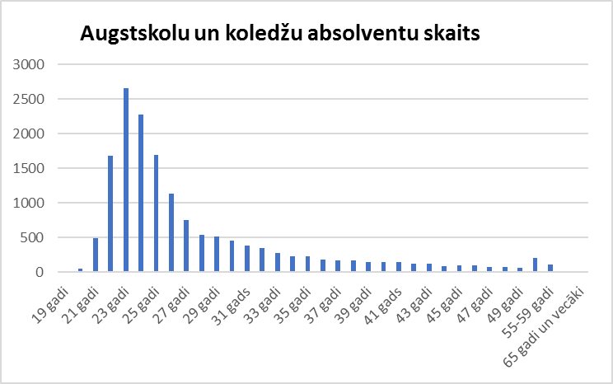  Diagramma nr.1  - 7 805 personas ir absolvējušas profesionālās izglītības programmas. No minētajām personām lielākais īpatsvars – aptuveni 4 617 personas (jeb 59 %) ir personas vecumā no 19 līdz 21 gada. Savukārt to personu īpatsvars, kas ieguvušas profesionālo izglītību līdz 35 gadiem pavisam kopā ir 7175 (jeb 92 %) no visu absolvējošo skaita (Diagramma nr.2).  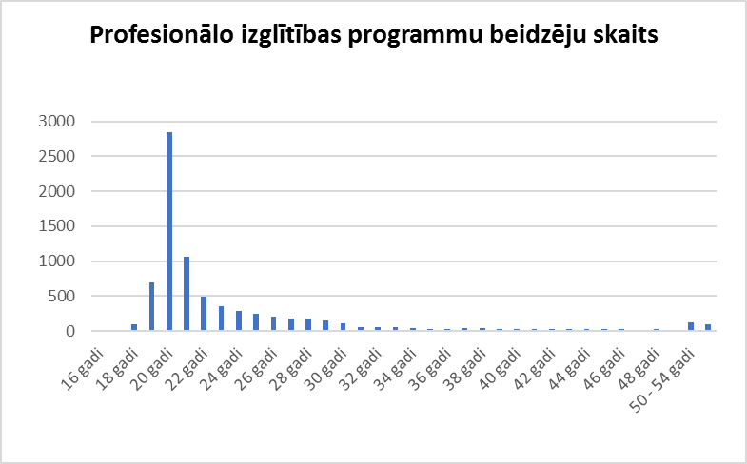  Diagramma nr.2  Tādējādi procentuāli lielākais īpatsvars personām, kas ieguvušas augstāko izglītību ir arī vecuma grupā, kurā, pamatojoties uz mājokļu dzīves cikla iedalījumu, ir nepietiekoši finanšu uzkrājumi pirmās iemaksas veikšanai, proti vecumā līdz 35 gadiem.  Tāpat saskaņā ar Centrālās statistikas pārvaldes datiem 59% personu, kas ir vecumā līdz 35 gadiem, ienākumi pēc nodokļu iemaksas 2016.gadā nepārsniedza 700 euro (Diagramma Nr.3), kā rezultātā šo personu rīcībā nav pietiekošu finanšu līdzekļu pirmās iemaksas veikšanai ar mērķi iegādāties mājokli.  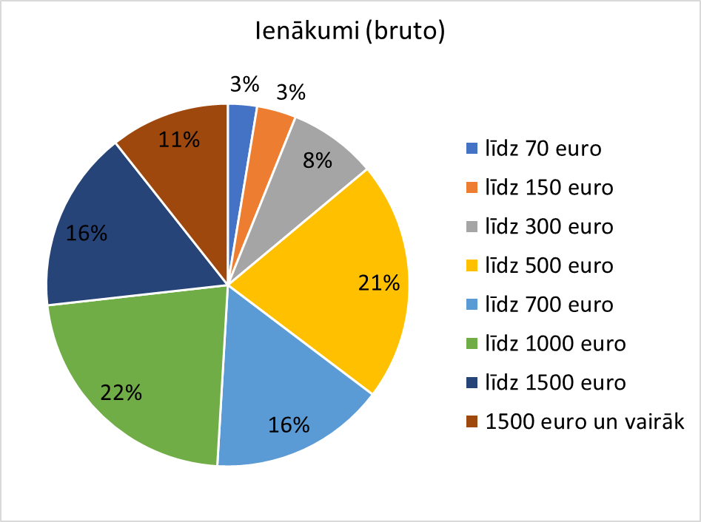  Diagramma nr.3  Vienlaikus saskaņā ar Centrālās statistikas pārvaldes datiem uzsverams, ka šobrīd ārvalstīs vecuma grupā no 19 - 35 gadiem atrodas 51 116 iedzīvotāji (Diagramma Nr.4)  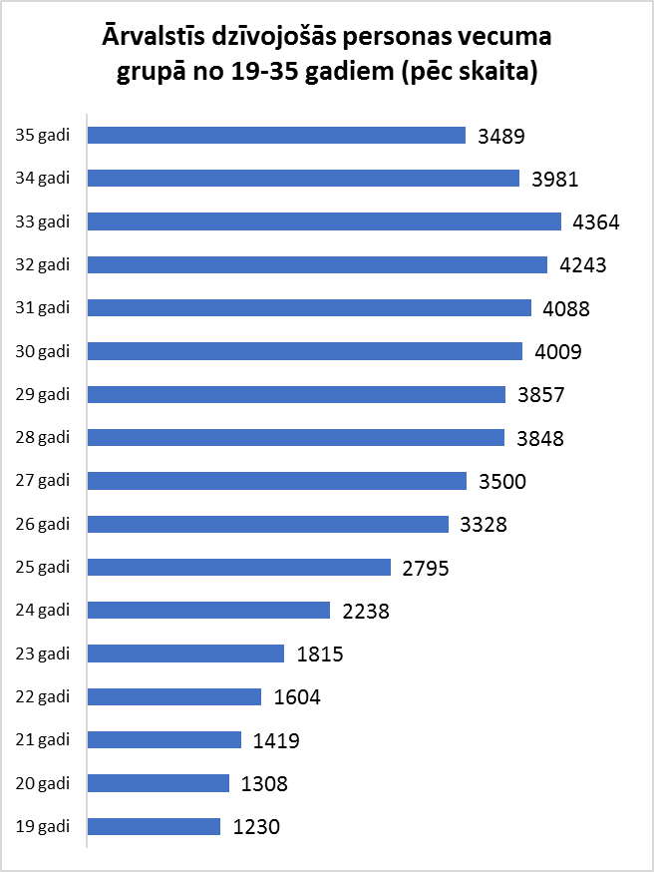  Diagramma nr.4  Ņemot vērā iepriekš minēto likumprojekts paredz, ka atbalstu mājokļu atbalsta programmas ietvaros papildus šobrīd noteiktajam kritērijam var saņemt arī persona, kura ieguvusi profesionālo vai augstāko izglītību un kura nepārsniedz 35 gadu vecumu.  Vienlaikus šobrīd pie esošajiem programmas nosacījumiem gadījumā, ja ģimenē ir bērni, kas nav nepilngadīgi, taču nepārsniedz 24 gadu vecumu, netiek ņemti vērā, nosakot piešķiramās garantijas apjomu, proti – gadījumā, ja ģimenē ir 3 bērni, no kuriem viens 18-24 gadu robežās, garantijas apjoms tiek noteiks, pieņemot, ka ģimenē ir 2 nepilngadīgi bērni - 15% no aizdevuma summas, nevis 3 nepilngadīgi bērni 20% no aizdevuma summas.  Tomēr šobrīd pastāvošais regulējums izslēdz Bērnu tiesību aizsardzības likumā ietverto pieeju daudzbērnu ģimenes definīcijai, kur noteikts, ka par daudzbērnu ģimenes bērnu uzskatāma arī pilngadīga persona, kas nav sasniegusi 24 gadu vecumu, ja tā iegūst vispārējo, profesionālo vai augstāko izglītību.  Jāņem vērā, ka Civillikuma 179. pants nosaka, ka vecāku pienākums ir samērā ar viņu spējām un mantas stāvokli uzturēt bērnu. Šis pienākums gulstas uz tēvu un māti līdz laikam, kad bērns pats var sevi apgādāt. Tādējādi gadījumā, ja ģimenē dzīvo persona, kas pārsniegusi 18 gadu vecumu, personai, kuras apgādībā atrodas minētā persona, ir nepieciešams nodrošināt pilngadību sasniegušās personas dzīves apstākļus, tostarp tiesības uz mājokli.  Vienlaikus jāņem vērā arī tas, ka, ņemot vērā Latvijā pastāvošo izglītības sistēmu, vecums, kad persona iegūst grādu vai kvalifikāciju augstskolās un koledžās - 59 % ir personas vecumā no 22 līdz 26 gadiem. Tāpat procentuālais vairākums no pamatskolu vai vidusskolu beigušo personu skaita turpina mācības profesionālās izglītības iestādēs vai augstskolās un koledžās (Diagramma nr.5).  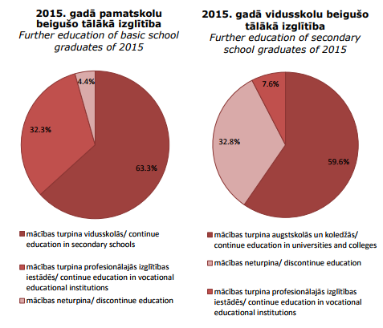  Diagramma nr.5  Vienlaikus līdz ar likumprojektu netiek izvirzīts papildus kritērijs 24 gadu vecumam, kas paredzētu, ka par bērnu tiek uzskatīta persona, kas turpina vispārējās, profesionālās, augstākās vai speciālās izglītības iegūšanu. Jāņem vērā, ka garantija mājokļu atbalsta programmas ietvaros tiek piešķirta personai, kuras, ar kuru kopā dzīvo un kuras apgādībā (aizbildnībā un aizgādnībā) ir vismaz viens nepilngadīgs bērns. Tādējādi programmas ietvaros vēl aizvien būs iespējams saņemt garantiju mājokļa iegādē personām, kuras ir aizgādnis bērnam. Norādāms, ka saskaņā ar Civillikuma 217.pantu aizgādnību nodibina tostarp pār:  - personām ar garīga rakstura vai citiem veselības traucējumiem, kuru rīcībspēju ierobežojusi tiesa;  - personām ar garīga rakstura vai citiem veselības traucējumiem steidzamos gadījumos bez rīcībspējas ierobežošanas;  - personām izlaidīgas vai izšķērdīgas dzīves dēļ vai pār personām, kuras alkohola vai citu apreibinošo vielu pārmērīgas lietošanas dēļ draud novest sevi vai savu ģimeni trūkumā vai nabadzībā un kuru rīcībspēju ierobežojusi tiesa;  Tādējādi, nosakot kritēriju – līdz 24 gadiem ar nosacījumu, ka personai jāturpina iegūt profesionālā, augstākā vai speciālā izglītība, radītu situāciju, ka personas, kuras ir aizgādnībā un garīga rakstura vai citu veselības traucējumu dēļ izglītību iegūt nevar, valsts atbalstu saņemt nevarētu. Vienlaikus Civillikuma 355.pants paredz, ka aizgādnību var nodibināt pār pilngadīgām personām.  Princips, ka par bērnu tiek uzskatīta persona līdz 24 gadu vecumam atspoguļojas arī no citām tiesību normām, tā piemēram, no jau minētā Bērnu tiesību aizsardzības likuma 43.panta izriet, ka, izbeidzoties aizbildnībai, beidzoties bērna aprūpei audžuģimenē vai bērnu aprūpes iestādē, pašvaldība atbilstoši likumam “Par palīdzību dzīvokļa jautājumu risināšanā” nodrošina bāreni vai bērnu, kurš bija atstāts bez vecāku gādības, ar dzīvojamo platību un saskaņā ar Ministru kabineta noteiktajām sociālajām garantijām sniedz citu palīdzību arī pēc 18 gadu vecuma sasniegšanas. Tiesības uz neizmantotajām sociālajām garantijām personai saglabājas ne ilgāk kā līdz 24 gadu vecuma sasniegšanai.  Tāpat arī likuma „Par iedzīvotāju ienākuma nodokli” 13. pantā ir noteikti iedzīvotāju ienākuma nodokļa atvieglojumi tostarp personām:  - par bērnu, kamēr viņš turpina vispārējās, profesionālās, augstākās vai speciālās izglītības iegūšanu, bet ne ilgāk kā līdz 24 gadu vecuma sasniegšanai,  - par mazbērnu vai audzināšanā paņemtu bērnu, ja no viņa vecākiem nav iespējams piedzīt uzturnaudu (alimentus), arī tikmēr, kamēr viņš turpina vispārējās, profesionālās, augstākās vai speciālās izglītības iegūšanu, bet ne ilgāk kā līdz 24 gadu vecuma sasniegšanai,  - par nepilngadīgu brāli un māsu, kā arī par brāli un māsu, kamēr brālis un māsa turpina vispārējās, profesionālās, augstākās vai speciālās izglītības iegūšanu, bet ne ilgāk kā līdz 24 gadu vecuma sasniegšanai, ja viņiem nav darbaspējīgu vecāku.  Ņemot vērā iepriekš minēto, līdz ar likumprojektu plānots programmas nosacījumus attiecināt ne tikai uz ģimenēm, kurās ir vismaz viens nepilngadīgs bērns, bet gan uz personām, ar kurām kopā dzīvo un kuru apgādībā ir vismaz viens bērns, ietverot nosacījumu, ka bērns ir persona, kas nav sasniegusi 24 gadu vecumu.  Attiecinot programmu uz personām, kuras ieguvušas profesionālo vai augstāko izglītību, kā arī, attiecinot to ne tikai uz ģimenēm, kurās ir vismaz viens nepilngadīgs bērns, bet gan uz personām, ar kurām kopā dzīvo un kuru apgādībā ir vismaz viens bērns, ietverot nosacījumu, ka bērns ir persona, kas nav sasniegusi 24 gadu vecumu plānots, ka tiks sasniegti zemāk minētie mērķi:  - veicināta mājokļu pieejamība gan ģimenēm ar bērniem, gan personām ar augstāko vai profesionālo izglītību;  - speciālisti tiks motivēti palikt uz dzīvi Latvijā;  - uzlabota Latvijas uzņēmējdarbības vide;  - sekmēta jaunu saimnieciskās darbības veicēju un privātpersonu piesaiste reālai saimnieciskai darbībai un rezidencei Latvijā gan nacionālā, gan reģionālā mērogā;  - stimulēts kreditēšanas tempa pieaugums;  - pozitīvi ietekmēts investīciju apjoms.
3. | Projekta izstrādē iesaistītās institūcijas | Ekonomikas ministrija.
4. | Cita informācija | Nav

II. Tiesību akta projekta ietekme uz sabiedrību, tautsaimniecības attīstību un administratīvo slogu
1. | Sabiedrības mērķgrupas, kuras tiesiskais regulējums ietekmē vai varētu ietekmēt | Personas, kas ieguvušas vai plāno iegūt profesionālo vai augstāko izglītību un plāno iegādāties īpašumā dzīvojamo telpu, kā arī kuras nepārsniedz 35 gadu vecumu.  Ģimenes, ar kuru kopā dzīvo vai kuru apgādībā ir personas, kas nav sasniegušas 24 gadu vecumu.  Komercbankas, kas šobrīd ir noslēgušas vai plāno noslēgt sadarbības līgumus ar akciju sabiedrību „Attīstības finanšu institūcija Altum”.  Pašvaldības, kā arī tajās atrodošies uzņēmēji.
2. | Tiesiskā regulējuma ietekme uz tautsaimniecību un administratīvo slogu | Plānots, ka līdz ar tiesisko regulējumu tiks veicināta tautsaimniecības izaugsme, piesaistot kā nacionālā tā teritoriālā līmenī personas, kas ieguvušas profesionālo vai augstāko izglītību.
3. | Administratīvo izmaksu monetārs novērtējums | Atbilstoši Ministru kabineta 2015.gada 5.augusta noteikumu Nr. 443 „Noteikumi par valsts palīdzību dzīvojamās telpas iegādei vai būvniecībai” 14.punktam par galvojuma izsniegšanu jau šobrīd tiek noteikta vienreizēja maksa 2,5 % apmērā no piešķirtās galvojuma summas. Par galvojuma nosacījumu maiņu tiek noteikta vienreizēja maksa 1 % apmērā no atlikušās galvojuma summas.
4. | Cita informācija | Saskaņā ar Ministru kabineta 2017. gada 21. marta rīkojuma Nr. 126 (prot. Nr. 10 32. §) „Par Finanšu sektora attīstības plānu 2017.-2019. gadam” 2.1.1.1 apakšpunktā doto uzdevumu mājokļu atbalsta programmas paplašinājumam ir jāstājas spēkā 2018.gada 1.janvārī.

III. Tiesību akta projekta ietekme uz valsts budžetu un pašvaldību budžetiem
Rādītāji | 2017. gads |  | Turpmākie trīs gadi (euro)
Rādītāji |  |  | 2018 | 2019 | 2020
Rādītāji | saskaņā ar valsts budžetu kārtējam gadam | izmaiņas kārtējā gadā, salīdzinot ar valsts budžetu kārtējam gadam | izmaiņas, salīdzinot ar kārtējo (2017.) gadu | izmaiņas, salīdzinot ar kārtējo (2017.) gadu | izmaiņas, salīdzinot ar kārtējo (2017.) gadu
1 | 2 | 3 | 4 | 5 | 6
1. Budžeta ieņēmumi: | 0 | 0 | 300 000 | 330 000 | 360 000
1.1. valsts pamatbudžets, tai skaitā ieņēmumi no maksas pakalpojumiem un citi pašu ieņēmumi | 0 | 0 | 300 000 | 330 000 | 360 000
1.2. valsts speciālais budžets | 0 | 0 | 0 | 0 | 0
1.3. pašvaldību budžets | 0 | 0 | 0 | 0 | 0
2. Budžeta izdevumi: | 0 | 0 | 300 000 | 330 000 | 360 000
2.1. valsts pamatbudžets | 0 | 0 | 300 000 | 330 000 | 360 000
2.2. valsts speciālais budžets | 0 | 0 | 0 | 0 | 0
2.3. pašvaldību budžets | 0 | 0 | 0 | 0 | 0
3. Finansiālā ietekme: | 0 | 0 | 0 | 0 | 0
3.1. valsts pamatbudžets | 0 | 0 | 0 | 0 | 0
3.2. speciālais budžets | 0 | 0 | 0 | 0 | 0
3.3. pašvaldību budžets | 0 | 0 | 0 | 0 | 0
4. Finanšu līdzekļi papildu izdevumu finansēšanai (kompensējošu izdevumu samazinājumu norāda ar "+" zīmi) | X | 0 | 0 | 0 | 0
 | X | 0 | 0 | 0 | 0
 | X | 0 | 0 | 0 | 0
5. Precizēta finansiālā ietekme: | X | 0 | 0 | 0 | 0
5.1. valsts pamatbudžets | X | 0 | 0 | 0 | 0
5.2. speciālais budžets | X | 0 | 0 | 0 | 0
5.3. pašvaldību budžets | X | 0 | 0 | 0 | 0
6. Detalizēts ieņēmumu un izdevumu aprēķins (ja nepieciešams, detalizētu ieņēmumu un izdevumu aprēķinu var pievienot anotācijas pielikumā): | Attiecībā uz programmas paplašinājumu, programmas nosacījumus attiecinot ne tikai uz ģimenēm, kurās ir vismaz viens nepilngadīgs bērns, bet gan uz personām, ar kurām kopā dzīvo un kuru apgādībā ir vismaz viens bērns, ietverot nosacījumu, ka bērns ir persona, kas nav sasniegusi 24 gadu vecumu plānots, ka papildus nepieciešamais finansējums būs 2018. gadā – 300 000 euro (papildus nodrošinot 184 garantiju piešķiršanu), 2019.gadā - 330 000 euro (papildus nodrošinot 203 garantiju piešķiršanu) un 2020.gadā – 360 000 euro (papildus nodrošinot 221 garantiju piešķiršanu). Plānotais finansējums tiks nodrošināts mājokļa atbalsta programmas ietvaros.  Attiecībā uz programmas paplašinājumu – personām, kuras ieguvušas profesionālo vai augstāko izglītību un kuras nepārsniedz 35 gadu vecumu, garantija personām, kuras ieguvušas profesionālo vai augstāko izglītību un kuras nepārsniedz 35 gadu vecumu, tiks izsniegta uz tirgus nosacījumiem, kā rezultātā personām būs jāmaksā ikgadēja procentuāla likme par garantiju 4,8% apmērā un šim personu lokam papildus finansējuma no valsts budžeta nebūs nepieciešams.  Attiecībā uz prognozēm par jaunām programmas klientu grupām uz komerciāliem, kā arī pie nodevas atlaides nepiemērošanas pie pilnas komercializācijas jauno speciālistu pieprasījums 2018.gadā varētu būt būtu 1000 garantijas, 2019.gadā – 1100 garantijas un 2020.gadā – 1210 garantijas. Pieņēmumu pamatā ir gada likmes – 4.3% pie pilnas komercializācijas. Komercializācijas negatīvais efekts ir programmas apjomu samazināšanās par 20%, savukārt nodevas atlaides samazināšanas negatīvais efekts - samazināšanās vēl par 25%. Savukārt 2019., 2020g. prognozēta mērena izaugsme – 10% gadā.  Vienlaikus attiecībā uz personām, kuras ieguvušas profesionālo vai augstāko izglītību un kuras nepārsniedz 35 gadu vecumu, Ministru kabineta 2009. gada 27. oktobra noteikumu Nr. 1250 "Noteikumi par valsts nodevu par īpašuma tiesību un ķīlas tiesību nostiprināšanu zemesgrāmatā" 7.¹ punktā noteiktā likme 0,5% netiks attiecināta. Attiecīgi papildināta anotācijas IV. sadaļas 1.sadaļa.  Ņemot vērā to, ka saskaņā ar Ministru kabineta 2017. gada 21. marta rīkojuma Nr. 126 (prot. Nr. 10 32. §) „Par Finanšu sektora attīstības plānu 2017.-2019. gadam” 2.1.1.1 apakšpunktā doto uzdevumu mājokļu atbalsta programmas paplašinājumam ir jāstājas spēkā 2018.gada 1.janvārī, likumprojekts tiek virzīts budžeta likumprojektu paketē kopā ar likumprojektu “Par valsts budžetu 2018.gadam” un likumprojektu “Par vidēja termiņa budžeta ietvaru 2018., 2019. un 2020.gadam”.
6.1. detalizēts ieņēmumu aprēķins
6.2. detalizēts izdevumu aprēķins
7. Cita informācija | Attiecībā uz finansējumu 2018.gadam likumprojektā “Par valsts budžetu 2018.gadam” un likumprojektā “Par vidēja termiņa budžeta ietvaru 2018., 2019. un 2020.gadam”, atbilstoši Ministru kabineta š.g. 8.septembra lēmumam (prot. Nr.44 1.§ 15.punkts) ir paredzēts finansējums mājokļa programmas nodrošināšanai 2018.gadā 4 000 000 euro no dotācijas no vispārējiem ieņēmumiem. Papildus Ekonomikas ministrija ir iesniegusi priekšlikumu likumprojektā “Par valsts budžetu 2018.gadam” iekļaut pantu, kas atļaut finanšu ministram pēc tam, kad ir pieņemts Ministru kabineta lēmums par rezerves kapitāla palielināšanu akciju sabiedrībai “Attīstības finanšu institūcija Altum” mājokļu atbalsta programmas finansēšanai, palielināt apropriāciju Ekonomikas ministrijai resursiem no dotācijas no vispārējiem ieņēmumiem un izdevumiem ieskaitīšanai akciju sabiedrības “Attīstības finanšu institūcija Altum” rezerves kapitālā, nepārsniedzot 6 000 000 euro. Ņemot vērā minēto, mājokļa programmas ītenošanai 2018.gadā pieejams finansējums 10 000 000 euro apmērā.  Attiecībā uz finansējumu 2019. un 2020.gadam, likumprojektā “Par valsts budžetu 2018.gadam” un likumprojektā “Par vidēja termiņa budžeta ietvaru 2018., 2019. un 2020.gadam”, atbilstoši Ministru kabineta š.g. 8.septembra lēmumam (prot. Nr.44 1.§ 15.punkts) ir paredzēts finansējums mājokļa programmas nodrošināšanai 2019. un 2020.gadā ik gadu 4 000 000 euro no ieņēmumiem no maksas pakalpojumiem un citiem pašu ieņēmumiem (ieņēmumiem no maksas par termiņuzturēšanās atļauju pagarināšanas).

IV. Tiesību akta projekta ietekme uz spēkā esošo tiesību normu sistēmu
1. | Nepieciešamie saistītie tiesību aktu projekti | Ievērojot nepieciešamību attiecināt mājokļu atbalsta programmu arī uz personām, kas ieguvušas profesionālo vai augstāko izglītību un nepārsniedz 35 gadu vecumu, kā arī izslēgt šobrīd pastāvošo nosacījumu „nepilngadīgs bērns”, ir uzsākts darbs pie grozījumu izstrādes Ministru kabineta 2015.gada 5.augusta noteikumos Nr. 443 „Noteikumi par valsts palīdzību dzīvojamās telpas iegādei vai būvniecībai”. Minētie noteikumi paredzēs sniegtās palīdzības apmēru, kā arī papildus kritērijus palīdzības saņemšanai.  Vienlaikus tiks veikti grozījumi Ministru kabineta 2009.gada 27.oktobra noteikumos Nr.1250 “Noteikumi par valsts nodevu par īpašuma tiesību un ķīlas tiesību nostiprināšanu zemesgrāmatā”, nosakot, ka attiecībā uz programmas paplašinājumu – personām, kuras ieguvušas profesionālo vai augstāko izglītību un kuras nepārsniedz 35 gadu vecumu, samazinātā valsts nodevas likme netiek attiecināta.  Izpildot Ministru kabineta 2018.gada 9.septembra protokollēmuma Nr.44, 1. § „Informatīvais ziņojums "Par fiskālās telpas pasākumiem un izdevumiem prioritārajiem pasākumiem valsts budžetam 2018.gadam un ietvaram 2018.–2020.gadam”” 11.punktu, Ekonomikas ministrija ie sagatavojusi un 2018.gada budžetu pavadošo likumprojektu paketē iesniegusi izskatīšanai Ministru kabinetā grozījumus Imigrācijas likumā, paredzot termiņuzturēšanās atļauju pagarināšanas maksas izņēmumu atcelšanu.  Līdz ko likumprojekts tiks izskatīts Saeimā, Ekonomikas ministrija virzīs sagatavotos noteikumu projektus Ministru kabineta 2009.gada 7.aprīļa noteikumos „Ministru kabineta kārtības rullis” paredzētajā kārtībā.
2. | Atbildīgā institūcija | Ekonomikas ministrija.
3. | Cita informācija | Nav
V. Tiesību akta projekta atbilstība Latvijas Republikas starptautiskajām saistībām
Likumprojekts šo jomu neskar.

VI. Sabiedrības līdzdalība un komunikācijas aktivitātes
1. | Plānotās sabiedrības līdzdalības un komunikācijas aktivitātes saistībā ar projektu | Likumprojekts ievietots Ekonomikas ministrijas tīmekļa vietnē sadaļā “Sabiedrības līdzdalība”.
2. | Sabiedrības līdzdalība projekta izstrādē | Tika saņemts Latvijas denacionalizēto un municipālo māju īrnieku un dzīvokļu īpašnieku asociācijas priekšlikums, lūdzot izdarīt likumā “Par palīdzību dzīvokļa jautājumu risināšanā” grozījumus:  Izteikt 26.¹ panta ceturto daļu šādā redakcijā  “(4) Pašvaldībai ir pienākums piešķirt vienreizējus dzīvojamās telpas atbrīvošanas pabalstus arī tad, ja gadskārtējā valsts budžetā tai nav piešķirti šā likuma 26.³ panta pirmajā daļā paredzētie līdzekļi mērķdotācijām dzīvojamās telpas atbrīvošanas pabalsta izmaksu nodrošināšanai.”
3. | Sabiedrības līdzdalības rezultāti | Ekonomikas ministrija saskaņā ar Ministru kabineta 2009. gada 25. augusta noteikumu Nr. 970 “Sabiedrības līdzdalības kārtība attīstības plānošanas procesā” 10.5. apakšpunktu par attiecīgo priekšlikumu ir sagatavojusi un ievietojusi mājas lapā sadaļā “Sabiedrības līdzdalība” kopsavilkumu par izteikto priekšlikumu atbilstoši minēto noteikumu 2. pielikumam, norādot, ka grozījumi likumā “Par palīdzību dzīvokļa jautājumu risināšanā” tiek veikti 27.¹ panta otrajā daļā un attiecas uz palīdzību dzīvojamās telpas iegādei vai būvniecībai personām ar kuru kopā dzīvo un kuras apgādībā ir vismaz viens nepilngadīgs bērns un personām, kura ieguvusi profesionālo vai augstāko izglītību un kura nepārsniedz 35 gadu vecumu. Ņemot vērā minēto, pie šo grozījumu veikšanas likumā “Par palīdzību dzīvokļa jautājumu risināšanā” netiek izstrādāti grozījumi 26.¹ pantā attiecībā uz dzīvojamās telpas atbrīvošanas pabalstu.
4. | Cita informācija | Nav

VII. Tiesību akta projekta izpildes nodrošināšana un tās ietekme uz institūcijām
1. | Projekta izpildē iesaistītās institūcijas | Ekonomikas ministrija.
2. | Projekta izpildes ietekme uz pārvaldes funkcijām un institucionālo struktūru. Jaunu institūciju izveide, esošu institūciju likvidācija vai reorganizācija, to ietekme uz institūcijas cilvēkresursiem | Ekonomikas ministrija veiks savas funkcijas, kas noteiktas normatīvajos aktos.  Saistībā ar plānoto grozījumu izpildi nav plānots radīt jaunas valsts pārvaldes institūcijas, likvidēt esošās valsts pārvaldes institūcijas, vai reorganizēt esošās valsts pārvaldes institūcijas.
3. | Cita informācija | Saskaņā ar Oficiālo publikāciju un tiesiskās informācijas likuma 2. panta pirmo daļu un 3. panta pirmo daļu tiesību aktus publicē oficiālajā izdevumā „Latvijas Vēstnesis”, tos publicējot elektroniski tīmekļa vietnē www.vestnesis.lv.
Ministru prezidenta biedrs,
Ekonomikas ministrs A.Ašeradens
Iesniedzējs:
Ekonomikas ministrijas valsts sekretārs J.Stinka

29.09.2017. 12:43
4450
D.Vītola;
Dace.Vitola@em.gov.lv

Sk. 2014.gada 7.aprīļa Ministru kabineta rīkojuma Nr.151 “Par Valdības rīcības plānu Deklarācijas par Laimdotas Straujumas vadītā Ministru kabineta iecerēto darbību īstenošanai” 17.1.punktu.
Sk. Latvijas Nacionālais attīstības plāna 2014.-2020.gadam 40.punktu
Ministru kabineta 2011.gada 18.februāra rīkojums Nr.65 “Par Ģimenes valsts politikas pamatnostādnēm 2011.–2017.gadam”
nodokļu likmes – iepriekš 15,1%, šobrīd 17,6%; neefektīva birokrātija – iepriekš 14,5%, šobrīd 15,3 %; nodokļu regulējums – iepriekš 10,2%, šobrīd 12,9%; piekļuve finansējumam – iepriekš 11,5%, šobrīd 9,0%; politiskā nestabilitāte – iepriekš 7,6%, šobrīd 8,1%; korupcija – iepriekš 5,4%, šobrīd 7,8%; neatbilstoši kvalificēts darba spēks – iepriekš 9,2%, šobrīd 6,6%.
Uzņēmējdarbības attīstība un jaunu darbavietu radīšana ir uzsvērta arī Reģionālās politikas pamatnostādnēs 2013.-2019.gadam, izvirzot kā vienu no uzdevumiem sekmēt teritorijās uzņēmējdarbības attīstību un darbavietu radīšanu, veicināt darbavietu un pakalpojumu sasniedzamību, kā arī uzlabot pakalpojumu kvalitāti un pieejamību.
Globālās konkurētspējas indeksa (turpmāk GKI) 2016-2017 vērtējumā Latvija ierindota 49.vietā (iepriekš ieņēma 44.vietu) no 140 valstīm, vienlaikus pamatprasību izpildē (institucionālās vides, sabiedriskās infrastruktūras kvalitāte, makroekonomiskā vide, veselība un pamatizglītība) Latvija no 37.vietas ir nokritusies uz 41.vietu. Efektivitāti pastiprinošajos rādītājos (augstākā izglītība, produktu tirgus un darba spēka tirgus efektivitāte, finanšu tirgus attīstība, tehnoloģiju gatavība un tirgus lielums) Latvija no 39.vietas ir nokritusies uz 42.vietu. Savukārt uzņēmējdarbības apmierinātības un inovācijas rādītājs ir palicis nemainīgs – 58 vietā?. Latvijas vājākās vietas salīdzinājumā ar abām citām Baltijas valstīm ir infrastruktūra, makroekonomiskā stabilitāte, veselības aprūpe, augstākā izglītība, finanšu tirgus attīstība, biznesa attīstība, inovāciju un tehnoloģiju līmenis. Tā piemēram GKI 2016-2017 vērtējumā Igaunija ir saglabājusi savu vietu un šobrīd tā atrodas 30.vietā, savukārt Lietuva savu pozīciju ir uzlabojusi par vienu pozīciju un šobrīd atrodas 35.vietā, vienlaikus abas valstis kopumā atrodas augstāk nekā Latvija.
Ekonomiskās sadarbības un attīstības organizācijas pētījums „The future of productivity”, https://www.oecd.org/eco/growth/OECD-2015-The-future-of-productivity-book.pdf
Ministru kabineta 2017.gada 21.marta rīkojums Nr. 126 „Par Finanšu sektora attīstības plānu 2017.-2019. gadam”, https://likumi.lv/ta/id/289590-par-finansu-sektora-attistibas-planu-2017-2019-gadam
Izglītības un zinātnes ministrijas Augstākās izglītības, zinātnes un inovāciju departamenta pārskatā par Latvijas augstāko izglītību 2016.gadā, http://www.izm.gov.lv/images/izglitiba_augst/Parskats_2015.pdf
Izglītības un zinātnes ministrijas Augstākās izglītības, zinātnes un inovāciju departamenta pārskatā par Latvijas augstāko izglītību 2016.gadā, http://www.izm.gov.lv/images/izglitiba_augst/Parskats_2015.pdf

